**МУНИЦИПАЛЬНЫЙ ЭТАП**

**ВСЕРОССИЙСКОЙ ОЛИМПИАДЫ ШКОЛЬНИКОВ**

**ПО МХК**

**2015/2016 учебного года**

**11 класс**

**Инструкция для участника олимпиады**

На выполнение олимпиадных заданий по искусству (МХК) дается   
**4 астрономических часа.**

Работа состоит из 7 заданий.

Все задания предполагают письменный вариант ответа в виде слов, словосочетаний, цифр, их определённой последовательности. Отдельные задания предусматривают развёрнутый ответ, о чём сообщается в формулировке. Объём ответа в этом случае не регламентируется, но содержательная часть должна отвечать заявленным требованиям (соответствовать поставленным задачам).

Внутри общего времени участник самостоятельно распределяет количество времени для работы над каждым отдельным заданием.

**Максимальный общий балл за работу – 145.**

Наличие в аудитории дополнительного материала (текстов художественной литературы, словарей разных видов, учебно-методической литературы, средств мобильной связи, компьютера и т. д.) исключается. Допустимо использование приготовленных орфографических словарей.

В случае нарушения этих условий учащийся исключается из состава участников олимпиады, результаты его работы аннулируются.

Уважаемые участники, выполняйте задания аккуратно, старайтесь оформлять работу в соответствии с нормами русского литературного языка.   
В случае затруднения вы можете воспользоваться орфографическим словарём.

**Задание 1**

1. Даны определения трёх из 4 терминов, относящихся к миру танца. Прочитайте их и впишите приведённые ниже термины в соответствующие ячейки таблицы. Таблицу необходимо перечертить.

**Арабеск, адажио, пируэт, координация**

|  |  |
| --- | --- |
|  | соответствие и согласование всего тела |
|  | медленная часть танца в сопровождении музыки спокойного темпа, а также самостоятельный, либо являющий собой центральную часть сложной музыкально-хореографической формы, танцевальный номер в исполнении одного, двух, либо большего числа солистов |
|  |  |
|  | быстрое вращение на полу |

2. Дайте определение оставшемуся термину, заполнив оставшуюся строку.

**Задание 2**

В народной культуре сложились поговорки, отражающие отношение людей к образу жизни и поведению.

Перед Вами эпизод картины Питера Брейгеля Старшего «Фламандские поговорки». Каждый эпизод картины соответствует одной из поговорок. Объясните значения некоторых из них. Как бы это звучало по-русски? Приведите примеры известных эквивалентов поговорок.

1. У кирпичной стены на первом плане сидят два человека, иллюстрируя поговорку: «**Один стрижёт овцу, другой свинью**». Что она может означать?
2. Еще левее изображена женщина в светлой одежде, олицетворяющая поговорку: **«В одной руке вода, в другой огонь».** Что она может означать?
3. В конце стены в простенке на среднем плане мужчина несет корзину. Это иллюстрация к поговорке: **«Переносить свет корзинами».** Каково может быть ее значение?
4. Какой поговорке соответствует эпизод у стены рядом слева? В каких случаях она употребляется?

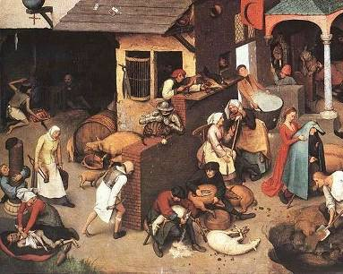

**Перечертите таблицу и заполните её.**

|  |  |  |  |
| --- | --- | --- | --- |
|  | **Поговорка** | **Значение** | **Эквивалент** |
| **1** | Один стрижёт овцу, другой свинью |  |  |
| **2** | В одной руке вода, в другой огонь |  |  |
| **3** | Переносить свет корзинами |  |  |
| **4** |  |  |  |

**Задание 3**

1. Предложите своё объяснение того факта, что матрёшка стала русской национальной игрушкой.

2. Какие слова и словосочетания можно использовать для характеристики русской матрёшки и впечатления, производимого ею (не менее 15)?

3. Что общего у матрёшки и предметов, представленных на фотографиях?

1 2 

4.Запишите названия предметов, запечатлённых на фотографиях.

5. Назовите автора предмета № 2.

**Задание 4**

Прочтите фрагмент известного классического произведения:

**… *на стенах станции было 4 картинки. Они изображали историю…***

1. Что это за произведение? Кто его автор?
2. Продолжите предложение. Какую историю изображали «картинки»?

историю…

3. К этому сюжету обращались и известные художники. Напишите авторов представленных полотен.

1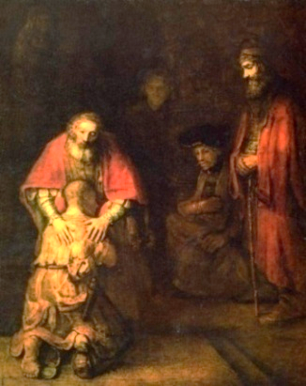 2 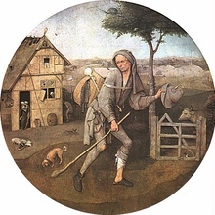 3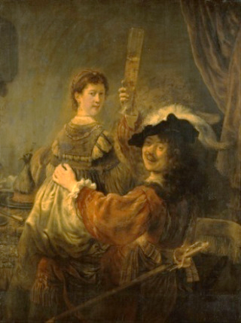 4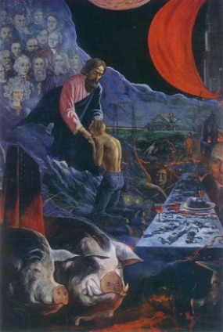

4. Расположите картины в хронологической последовательности в зависимости от времени жизни их авторов (написания), указывая номера изображений.

5. Почему и сегодня эта тема тревожит, беспокоит многих? Запишите своё мнение по этому вопросу.

**Задание 5**

Определите произведение архитектуры по его фрагментам.

1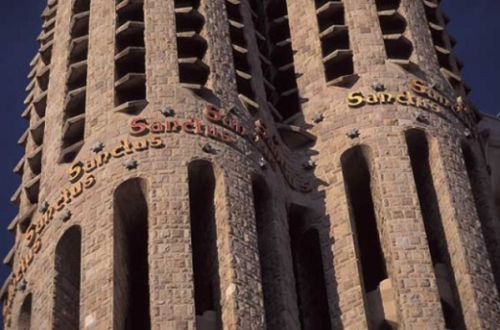 2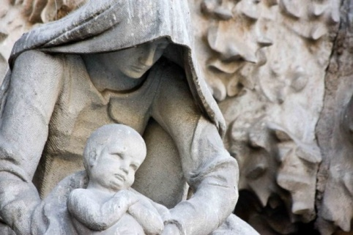

1. Напишите название произведения и имя его автора.

2. Какую часть в общей композиции, на ваш взгляд, могут занимать представленные фрагменты? (Фрагмент №1, Фрагмент №2)

3. Назовите запоминающиеся особенности этого произведения архитектуры (не менее 3).

4. Известны ли вам другие работы этого же мастера? Если да, то напишите их названия (2-3 примера).

**Задание 6**

Перед вами ссылки сайтов знаменитых музеев и картинных галерей мира.

Перечертите таблицу и выполните задания.

1. Определите по ним страну нахождения музея (галереи).
2. Как называется это учреждение?
3. Какие всемирно известные экспонаты находятся в каждом из названных музеев? Запишите их название с указанием автора   
   (1-3 произведения).

|  |  |  |  |
| --- | --- | --- | --- |
| **Ссылка** | **Страна** | **Название** | **Произведения искусства; , автор/авторы** |
| hppt://www.FlorenceArt.it/Uffizi |  |  |  |
| hppt://www.louvre.fr/louvrea.htm |  |  |  |
| http://[www.tretyakovgallery.ru](http://www.tretyakovgallery.ru) |  |  |  |
| http:// [www.musee-orsay.fr](http://www.musee-orsay.fr) |  |  |  |

**Задание 7**

Дан ряд изображений. Перечертите и заполните таблицу.

1. Определите **вид искусства.**
2. Определите, к каким **разновидностям** искусствотносятся названные виды. Выберите из ряда:

**А**. Синтетические; **Б**. Технические; **В.** Изобразительные (*поставьте рядом с порядковым номером соответствующую букву*).

3. Укажите имя автора и название произведения. В каких случаях этого сделать невозможно? Почему? Напишите об этом в графе «Дополнительные сведения».

1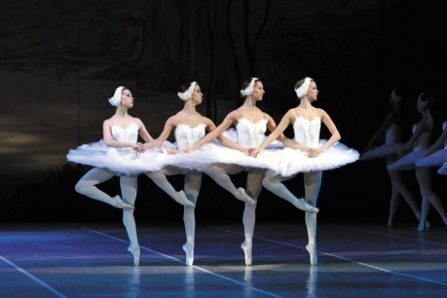 2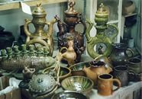

3 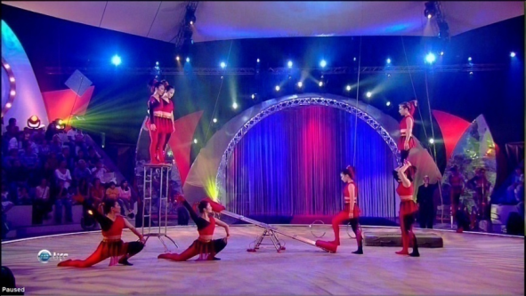 4 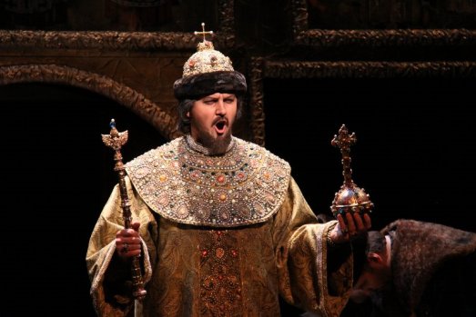

5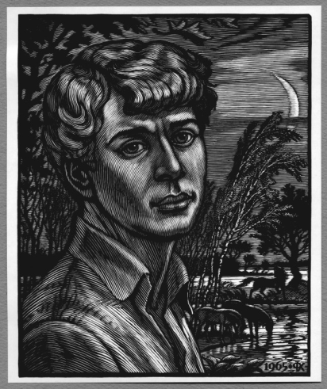 6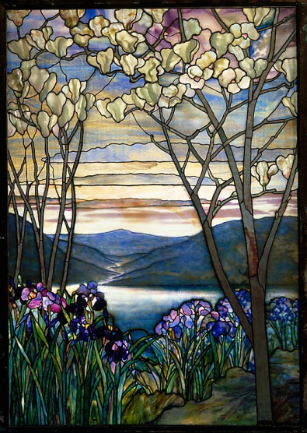

7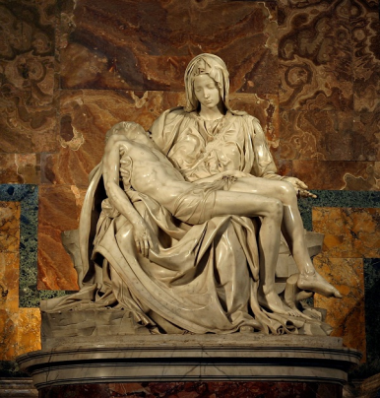 8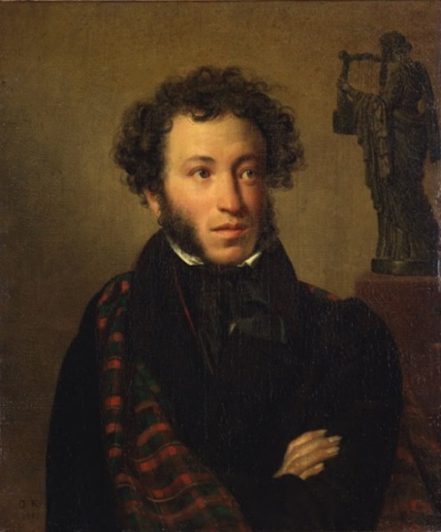

9 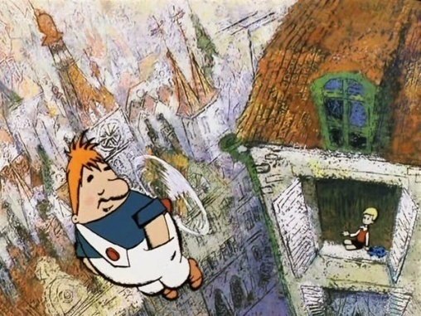 10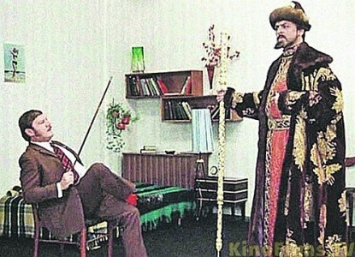

|  |  |  |  |  |  |
| --- | --- | --- | --- | --- | --- |
| **Номер** | **Буква** | **Вид искусства** | **Автор(ы)** | **Название произведения** | **Дополнительные сведения** |
|  |  |  |  |  |  |